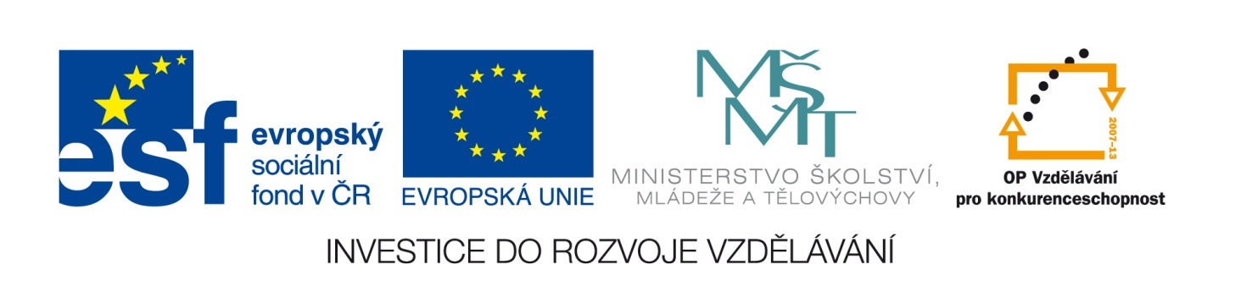

PŘIHLÁŠKA
na Intenzivní školu pro pedagogy
pořádanou ve dnech 20. – 22. 3. 2014 v Hradci Králové nebo
3. – 5. 4. 2014 v Jihlavě nebo
11. – 12. 4. 2014 v Praze

Termín IŠ:

Škola:

Pedagogové:
jméno datum narození kontakt – e-mail, telefon ubytování ano/ne

